

高爾夫》總統盃雙方正選出爐，七位菜鳥挺進墨爾本
羅開Golf 頻道2019年8月20日 上午6:33
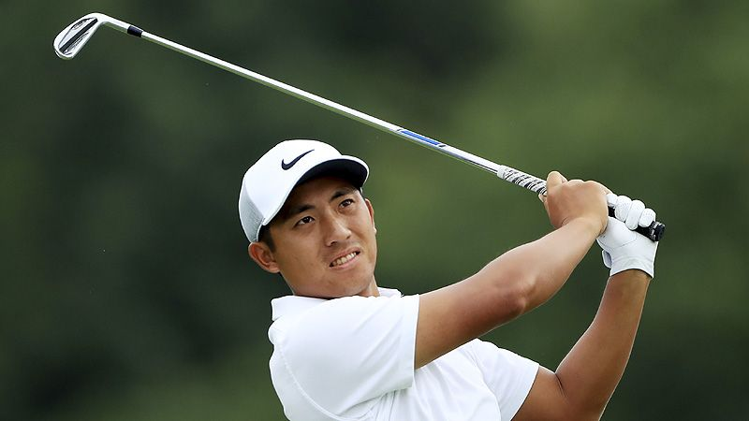
高爾夫》總統盃雙方正選出爐，七位菜鳥挺進墨爾本
【羅開新聞中心Minsey Weng綜合報導 圖╱Getty Images╱美巡賽提供】隨著聯邦快遞盃季後賽二部曲BMW Championship（寶馬錦標賽）落幕，美國和國際隊的總統盃八位正選名單出爐，其中美國隊的Xander Schauffele（山大•蕭佛利）、 Bryson DeChambeau（布萊森•迪尚波）和 Patrick Cantlay（派崔克•坎特雷），以及國際隊的Abraham Ancer（阿布拉罕．安瑟）、李昊桐（Haotong Li）、Cameron Smith（卡麥隆•史密斯）及潘政琮都是首度入選。
現年二十七歲的潘政琮，四月在RBC Heritage（傳承盃邀請賽）贏得生涯首座美巡賽，加上Charles Schwab Challenge（嘉信挑戰賽）的並列第三，世界排名一路從年初的一百最高來到四十七名，目前名列五十一，最後以第七名入選國際隊，成為史上首位打進總統盃的台灣選手。
「實在太好了！」寶馬錦標賽並列三十一，聯邦快遞盃積分榜名列三十七的潘政琮說道：「過去幾週的表現不太理想，不過很高興取得（總統盃）一席之地，這對我來說是非常有意義的一刻。」
墨西哥選手安瑟靠著The Northern Trust（北信菁英賽）第二名之作，不但以第十名打進Tour Championship（巡迴錦標賽）的年終三十強行列，並以第五名入選國際隊，意味著十二月十二至十五日在Royal Melbourne Golf Club（皇家墨爾本高爾夫俱樂部）登場的第十三屆總統盃，將首度升起墨西哥的國旗。
除了台灣和墨西哥之外，今年的總統盃將出現首位中國選手，那就是主戰場在歐巡賽的李昊桐，去年初在Omega Dubai Desert Classic（杜拜沙漠菁英賽）扳倒北愛名將Rory McIlroy（羅瑞•麥克羅伊），當時世界排名三十二，目名列五十，剛好在潘政琮前面，以第六名入選國際隊。
世界排名四十六的史密斯掉車尾入選，領先的四位國際隊成員依序為澳洲Marc Leishman（馬克•雷希曼）、日本松山英樹（Hideki Matsuyama）、南非Louis Oosthuizen（路易，威斯泰森）和另一位澳洲名將Adam Soctt（亞當•史考特）。
前世界球王Jason Day（傑森•戴伊）名列落選頭，不過世界排名二十三，加上又是地主球星，可望獲得Ernie Els（厄尼•艾爾斯）的外卡，而接下來的泰國Jazz Janewattananond（傑茲•傑尼瓦塔納隆）、南非Justin Harding（賈斯汀•哈汀）、韓國任成宰（Sungjae Im）等人，只能努力打出讓隊長印象深刻的成績。
美國隊方面，當今世界球王Brooks Koepka（布魯克斯•柯普卡）名列首席，接下來依序為剛剛贏得寶馬錦標賽的Justin Thomas（賈斯汀•湯瑪斯）、Dustin Johnson（達斯汀•強森）、坎特雷、蕭佛利、Webb Simpson（韋伯•辛普森）、Matt Kuchar（馬特•庫查）和迪尚波。
落選的前四名選手為Tony Finau（湯尼•費諾）、Gary Woodland（蓋瑞•伍德蘭）、Rickie Fowler（瑞奇•佛勒）和Patrick Reed（派崔克•瑞德），其中伍德蘭是美國公開賽得主，瑞德是北信菁英賽冠軍。
至於試圖挑戰隊長兼選手的Tiger Woods（老虎•伍茲），上週僅以並列三十七離開芝加哥，總統盃排名位居十三，不過目前世界排名第八，所有美國選手排名第四，就看他是否把外卡發給自己。
雙方的四張隊長外卡名單預計在十一月四日公佈，也就是World Golf Championships-HSBC Champions （世界冠軍賽）結束後。

